КЛАДБИЩЕ ПОД ВОЛОГДОЙ

Памяти Рубцова

Края лесов полны осенним светом,
И нету им ни края, ни конца —
Леса... Леса...
Но на кладбище этом
Ни одного не видно деревца!

Простора первозданного избыток,
Куда ни глянь...
Раздольные места...
Но не шагнуть меж этих пирамидок,
Такая здесь - до боли! - теснота.
Тяжелыми венками из железа
Увенчаны могилки навсегда,
Чтоб не носить сюда
Цветов из леса
И, может, вовсе не ходить сюда...

И лишь надгробье с обликом поэта
И рвущейся из мрамора строкой
Еще живым дыханием согрето
И бережною прибрано рукой.

Лишь здесь порой,
Как на последней тризне,
По стопке выпьют... Выпьют по другой...
Быть может, потому,
Что он при жизни
О мертвых помнил, как никто другой!

И разойдутся тихо,
Сожалея,
Что не пожать уже его руки...
И загремят им вслед своим железом,
Зашевелятся Мертвые венки...

Какая-то цистерна или бочка
Ржавеет здесь, забвению сродни...
Осенний ветер... Опадает строчка:
"Россия, Русь, храни себя, храни..."
Анатолий Передреев.

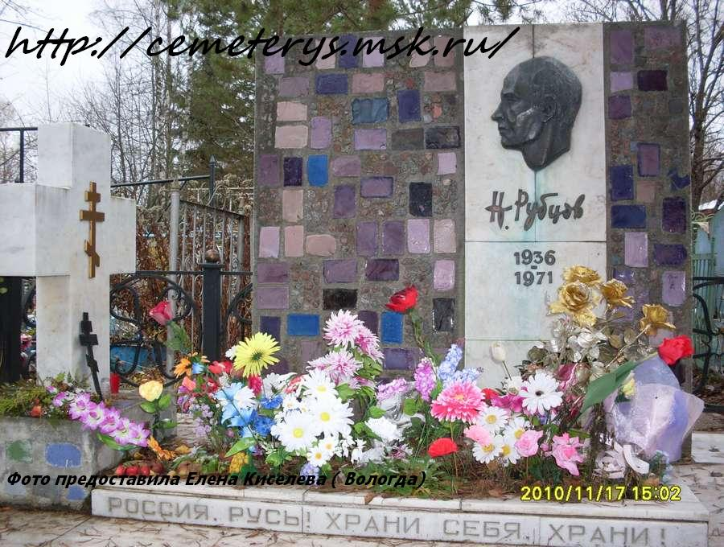

Россия, Русь, куда я ни взгляну…
За все твои страдания и битвы
Люблю твою, Россия, старину,
Твои леса, погосты и молитвы,
Люблю твои избушки и цветы,
И небеса, горящие от зноя,
И шепот ив у омутной воды,
Люблю навек, до вечного покоя…

Составитель:
Л. М. Григорчук - библиограф

Центральная районная библиотека

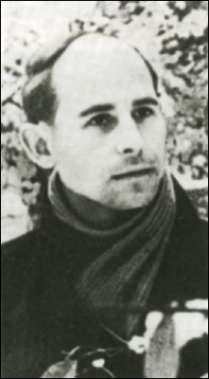

80 лет со дня рождения
поэта Н. Рубцова
Ташла 2016
Николай Михайлович Рубцов(1936-1971), русский советский поэт.
Родился 3 января 1936 в поселке Емецк Архангельской области. В 1942 умерла его мать, и Николая направили в Никольский детский дом Тотемского района Вологодской области, где он окончил семь классов школы. Здесь в гражданском браке с Генриеттой Меньшиковой родилась его дочь Елена.
Учился в лесотехническом техникуме г. Тотьма. С 16 лет скитался по стране, был библиотекарем, кочегаром на рыболовном судне, нес срочную службу на Северном флоте, работал в Ленинграде на Кировском заводе (кочегаром, слесарем). В 1962-1969 учился в Литературном институте им. М. Горького.
Печататься Николай Рубцов начал с 1962. Опубликовал сборники «Лирика» (1965), «Звезда полей» (1967), «Душа хранит» (1969), «Сосен шум» (1970), «Зеленые цветы» (1971). Посмертно издан последний стихотворный сборник Николая Рубцова «Подорожники» (1976).
Поэзию Рубцова оценивали, как тонкую и сложную, многообразную и ритмическую, как привлекательную свежесть и остроту восприятия. Её сравнивали с ранней Маяковской, которая заставляла вспоминать о лирике Тютчева и фольклоре Есенина. В своих стихах он опирался на традиции отечественной словесности, и это не мешало ему подчёркивать свою яркую самобытность.
Рубцовский стих доминирует «разговорностью»,синтаксическими шероховатостями, некой необработанностью, и в то же время, он впечатляет своей непосредственностью, которая, практически лишена эпитетов и метафор простой речи. Его слог, то задирист, то вдумчив, то приглушен, то плавен …
Творческий характер Рубцов национален не только потому, что в его строках звучат мотивы истории России и русской природы, но и потому, что национален герой Рубцова, с его характерной иронией, мужественностью, в то же время и нежностью, удалью и исповедальностью, тоской и любовью к жизни. Он просто осознавал свою «корневую» связь с Россией.
Поэт занимался также художественными переводами.
Умер Николай Рубцов в Вологде 19 января 1971 в результате нелепого инцидента, а именно: семейной ссоры со своей невестой, начинающей поэтессой Людмилой Дербиной (Грановской). Судебное следствие установило, что смерть наступила в результате удушения. Людмила Дербина была осуждена на 7 лет.
Биографы говорят о стихотворении Рубцова «Я умру в крещенские морозы» как о предсказании даты собственной трагической смерти.

О, Русь — великий звездочет!
Как звезд не свергнуть с высоты,
Так век неслышно протечет,
Не тронув этой красоты,
Как будто древний этот вид
Раз навсегда запечатлен
В душе, которая хранит
Всю красоту былых времен…

